三下乡日报|红衣少年，志愿一夏
7月9日三下乡日报 展翼青年

2018-07-10
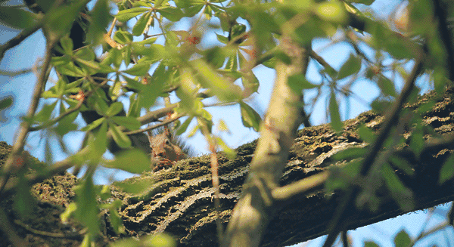

“梦想花开”大学生支教行动调研团
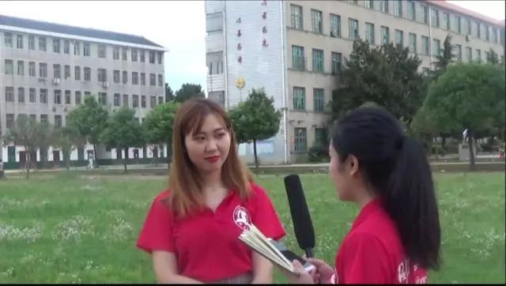
7月9日下午，邵阳学院赴邵东县“梦想花开”大学生支教行动调研团就音乐舞蹈学院“诵读经典，唱享学堂”教育关爱服务团的上课情况展开调研，摄制组的志愿者分别对声乐班、舞蹈班、电子琴班进行拍照和视频录制。课后，采访组的志愿者对音乐班老师王雅文就三下乡“初体验”进行了短暂的采访。

“凝聚青春力量，助推乡村振兴”国情社情观察团

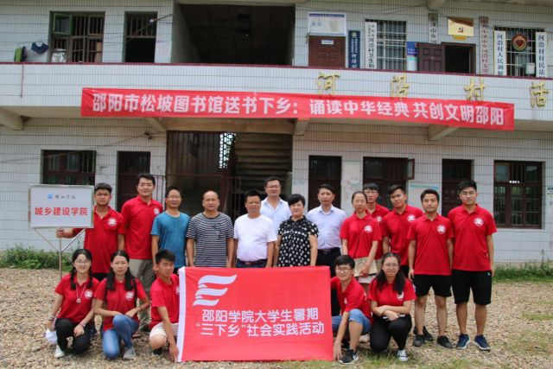
7月9日上午，在邵阳学院文学院赴邵阳县小溪市乡“凝聚青春力量，助推乡村振兴”国情社情观察团接洽下，邵阳市松坡图书馆馆长李洁亲临河沿村开展送书下乡活动，河沿村主任刘志辉、邵阳学院驻河沿村帮扶工作队及观察团全体成员均参与活动。松坡图书馆此次向河沿村赠书388册，涵盖科普类、文学类和少儿类等各类型经典读物，共计7713.5元。此次送书下乡活动，有利于提升河沿村村民的知识水平，助力乡村文化振兴。

改革开放后农村精神文化国情社情观察团

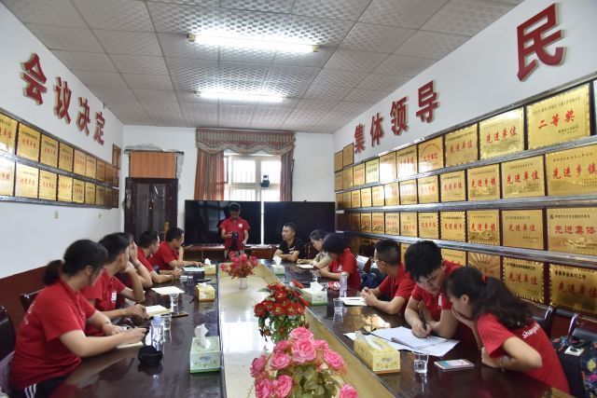

“凝聚青春力量，助推乡村振兴”国情社情观察团

7月9日上午，邵阳学院文学院赴新邵县改革开放后农村精神文化国情社情观察团抵达新邵县陈家坊镇镇政府，受到了镇团委书记陈莉的热情接待。在陈莉书记的陪同下，观察团采访了镇党委组织委员孙鹏飞。孙鹏飞就陈家坊镇总体精神文化建设向观察团进行了介绍，并针对观察团关于陈家坊镇富阳村的相关问题进行了解答。下午观察团在陈家坊镇进行入户调研，包括发放调查问卷及群众采访。

“心心点灯”教育关爱服务团
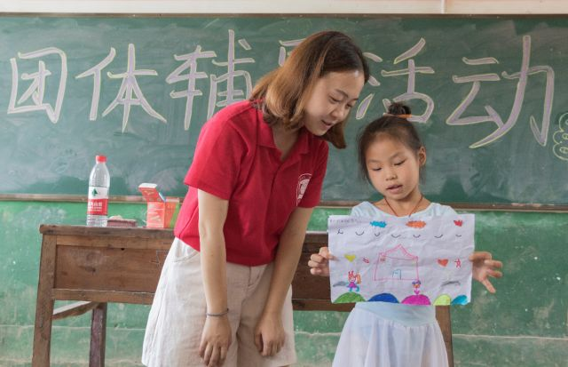
7月9日下午，邵阳学院经济与管理学院“心心点灯”教育关爱服务团的志愿者们对小朋友们进行了心理团体辅导。团辅内容是绘制登山图，志愿者根据山的形状、爬山人形象及装饰对小朋友当前心理状况进行分析，接着志愿者们对小朋友的烦恼进行解答，疏导每个小朋友的心理问题。

“预三高，享安康”爱心医疗服务团

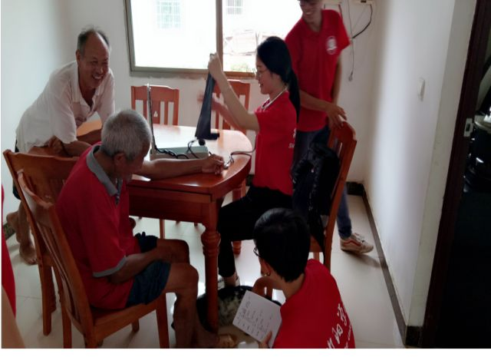
7月9日是邵阳学院护理学院赴邵阳县长阳铺镇“预三高，享安康”爱心医疗服务团进行志愿活动的第四天。指导老师蒋飞带领团队志愿者前往观云村，为村民们测量血压。在测血压的过程中，当地村民与志愿者们打成一片，像家人一样有说有笑，其乐融融。

“五防”安全教育关爱服务团

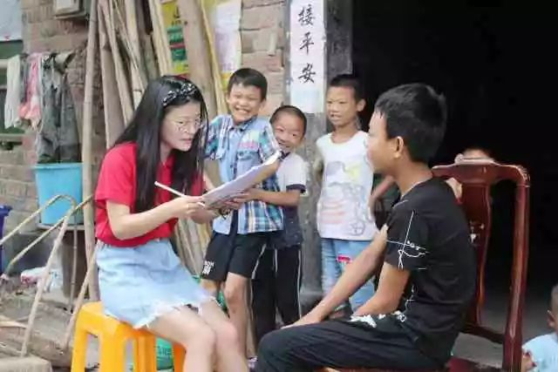
7月9日，邵阳学院政法学院赴湖南省新邵县儿童“五防”安全教育服务团继续开展了关于“五防”安全教育问题的走访调研活动。志愿者们在田心学校老师的协助下，深入走访慰问邓翼鹏一家，进一步了解了留守儿童的安全以及心理状况。
此次深入走访邓翼鹏一家之行，志愿者了解到农村家庭留守儿童安全教育的现状。父母的陪伴和悉心教导，对儿童乃至青少年性格的塑造和安全意识的培养具有重要作用。家长切勿因外出工作而忽略了孩子的内心世界。精神上的关怀和教导才是他们的真实所需。

“向阳花”科技支农服务团

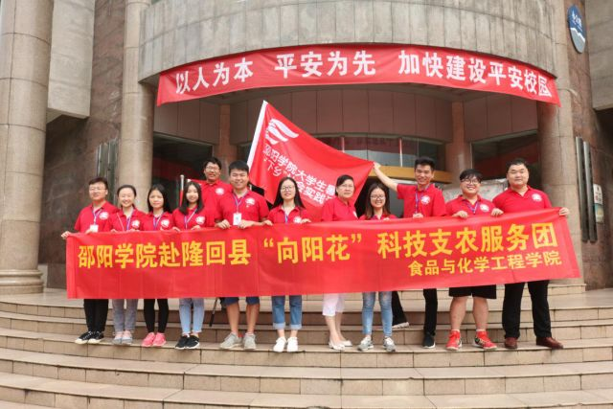
7月9日上午9点，邵阳学院食品与化学工程学院赴隆回县“向阳花”科技支农服务团在李子园校区办公楼门口举行了出征仪式。镜头下的“三下乡”就此拉开序幕，“向阳花”科技支农服务团踏上了实地调研的征程。到达目的地后，志愿者们便立即投入工作之中，与湖南宝庆农产品进出口有限公司董事长进行交流，确定了团队此行具体工作。

“快乐英语”教育关爱服务团
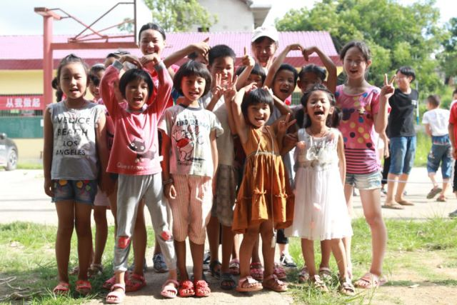
7月9日，邵阳学院外国语学院赴邵东县魏家桥镇“快乐英语”教育关爱服务团的志愿者们为孩子们教授了播音主持课和趣味英语课。英语课上，志愿者们通过“萝卜蹲”的游戏让孩子们熟练地掌握了一些英文单词的拼读方法。调研组通过走访当地居民，了解到了当地的一些基本情况。

“低碳科技”教育关爱服务团

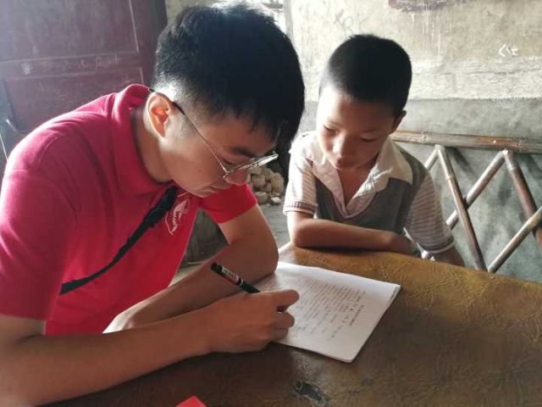
7月9日上午，邵阳学院电气工程学院赴邵东县界岭镇“低碳科技”教育关爱服务团走出校门，到乡镇走访调研。本次调研分为两组——学生家庭走访及村支部调研。志愿者们深入了解了当地情况，并为扶贫提出了相关的应对措施。
当日下午，志愿者们给峰山学校的孩子们准备了安全知识教育及奥运科技课程。安全知识教育中，志愿者们为学生们讲解了预防毒蛇的方法及一些应急措施；奥运科技课堂上，志愿者通过讲解奥运活动内容向小朋友们介绍了相应的知识。

“温暖你我，快乐成长”爱心医疗服务团

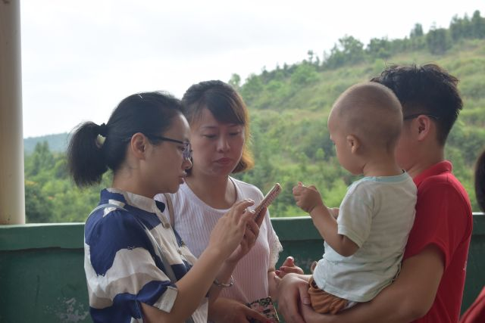
7月9日，为深入了解医学院“三下乡”社会实践活动赴邵东县九龙岭镇观华村“温暖你我，快乐成长”爱心医疗服务团调研工作的开展情况。邵阳学院医学院副院长肖楚丽、党总支副书记郭妍去到邵东县九龙岭镇观华小学对志愿者们的工作进行了视察及指导。视察过程中，两位老师详细了解了志愿者们前几日下村调查访问的具体情况及接下来几天的工作计划，并对志愿者接下来要开展的工作提出了许多建设性的意见。这极大地加快了志愿者们之后几天工作开展的进程。

“悦动精灵，成长导航”教育关爱服务团

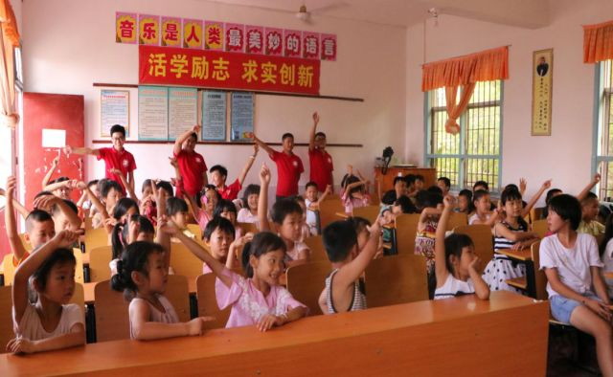
7月9日，邵阳学院机械与能源工程学院赴邵东县杨桥镇“悦动精灵，成长导航”教育关爱服务团继续开展支教工作。志愿者们在科学实验课上，进行了“神秘的液体”、“瓶口吞鸡蛋”等试验，学生们被神奇的科学现象所吸引，一直在提问，志愿者们也耐心地一一进行解答，气氛很是活跃。紧接着是有趣的音乐课堂及重点课程--科技制作课，在完成作品的过程中，他们变得更加亲密。

赴新宁县崀山镇金融扶贫政策宣讲团

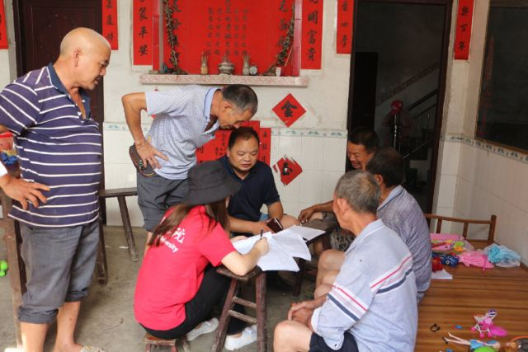
7月9日，邵阳学院会计学院三下乡金融扶贫政策宣讲团继续走访贫困户宣讲国家政策。
在与村民交谈过程中，宣讲团成员发现部分村民存在一个思维定式——对政策的了解缺乏主动性，过于依赖政府的补助，没有脱贫致富的信心和勇气。这对驻村扶贫干部是一个考验。扶贫不仅要扶“智”，更要扶“志”。所以志愿者们希望通过宣讲团的宣讲，促进村民原有观念的改变，敢于有梦勇于追梦勤于圆梦，脱贫致富奔小康。

“童梦启航“关爱留守儿童服务团
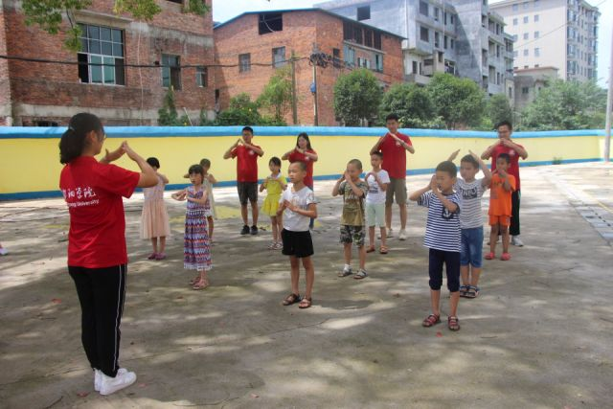
7月9日，是邵阳学院城乡建设学院赴大祥区雨溪镇“童梦启航”教育关爱服务团进行三下乡活动的第四天。志愿者们早早地来到了学校，还未下车就已经看到等待在学校门口的孩子们。
当日下午，志愿者为孩子们新开设了手语课以及舞蹈课。手语课上，志愿者为孩子们教授手势舞，孩子们都很认真地学习，课堂最后大部分小朋友都学会了手势舞。舞蹈课上志愿者们教的是最近很火的《少林英雄》，孩子们单脚站立，双手合十，大声地喊着”师傅我坚持不住了“的样子甚是可爱。

赴邵东县双凤乡教育关爱服务团

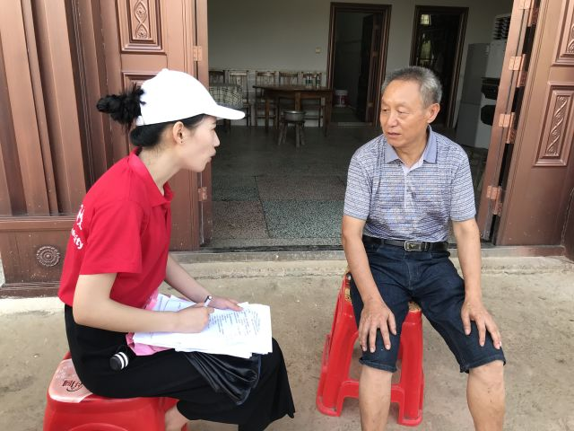
7月9日，是邵阳学院国际学院赴邵东县双凤乡教育关爱服务团开展志愿实践活动的第三天。据了解，大多小朋友对于英语都是零接触零基础，因此志愿者们以字母歌为切入点，开展了趣味英语课程，教授了数字的英语表达方式，在课堂尾声，志愿者为每位小朋友取了英文名字。
当日下午，调研组志愿者进行了安全教育与防火防震演习，加强了小朋友的安全意识。与此同时，调研组志愿者们开展了“农村地区我的梦中国梦”调研实践活动，深入了解中国梦在农村贫困地区的影响。

“健康美，乐相随”教育关爱服务团

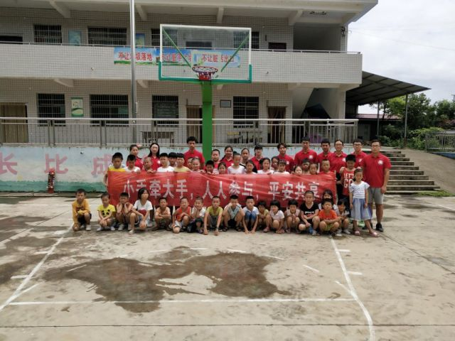
7月9日，为了强化孩子们的爱国主义思想的认识，严塘镇大源村小源学校的五星红旗冉冉升起，邵阳学院体育学院赴新邵县严塘镇大源村“健康美，乐相随”教育关爱服务团教育关爱团为孩子们举行了一场升旗仪式。五星红旗迎风飘扬，孩子们对着国旗行少先队员队礼，庄严肃穆的国歌声久久回荡。
在第一节课上，志愿者们为孩子们举办了一个以“大手牵小手，人人参与，平安共享”的安全教育主题活动，孩子们一笔一划地在主题横幅上签下自己的名字。

邵阳学院赴隆回县农村青少年阅读行动调研团

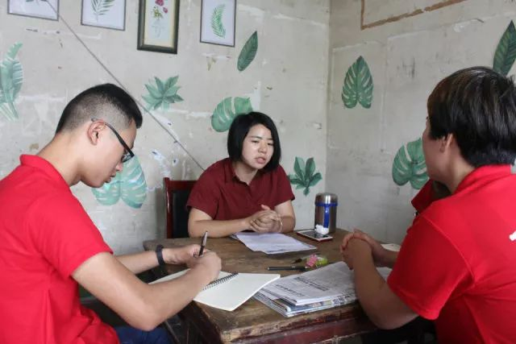
7月9日，邵阳学院文学院赴隆回县农村青少年阅读情况调研团到达了荷香桥镇政府，继续深入开展调研活动。指导老师李婷与调研团成员针对荷香桥镇青少年的阅读情况，对该镇刘丁茹镇长进行采访，镇长分别从该镇各村落实推进农村阅读工程建设现状、农村书屋工作部署、乡镇联合学校统筹管理以及课外办学培训机构对阅读的影响等方面进行详细介绍，采访结束后进行了合影留念。

赴邵阳县九公桥镇爱心医疗服务团
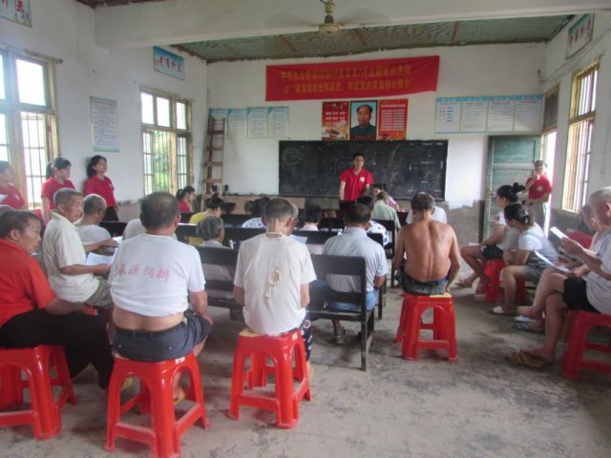
7月9日，邵阳学院药学院赴邵阳县九公桥镇爱心医疗服务团的暑期“三下乡”活动已完成三分之二。当日上午药学院爱心医疗服务团再次召集了九公桥镇四联村的村民来到当地敬老院活动中心，开展了安全用药知识宣讲活动。活动结束后，志愿者们还为到场的村民朋友们分发了事先准备好的爱心小礼品。
当日下午，在四联村村干部的带领下，药学院爱心医疗服务团继续开展走访调研活动。

“风华信息 仲夏支教”服务团
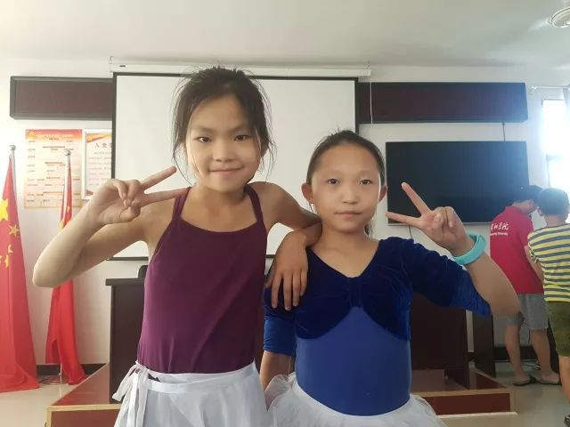
7月9日，邵阳学院信息工程学院赴邵阳市雨溪街道“风华信息 仲夏支教”服务团开展了趣味地理课，带孩子感受各地地理之美。与此同时，开展了趣味语文课，课堂上志愿者们带孩子组队玩成语接龙小游戏，领悟汉字之美。随后，孩子们展示了各自的才艺，让志愿者和其他孩子大饱眼福。

“诵读经典，唱享学堂”教育关爱服务团
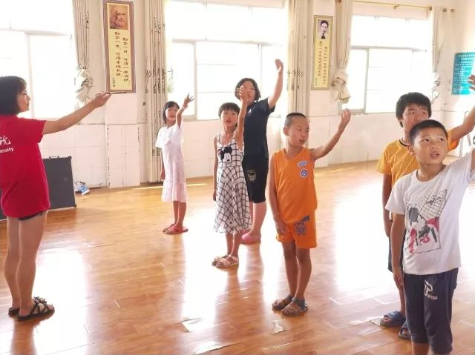
7月9日，邵阳学院音乐舞蹈学院赴邵东县周官桥乡“诵读经典，唱享学堂”教育关爱服务团支教活动已经过去一大半了。当日下午志愿者们进行了总的节目审核，节目包括气势磅礴的诗朗诵《将进酒》、娓娓动听的填词曲《春晓》、轻盈优美的舞蹈《锄禾》等。期待志愿者们和小朋友们最后的成果汇演。
农村的蚊虫叮咬和强大的教学压力，致使两名志愿者出现了不适，但他们选择在短暂的休息后，继续自己的教学任务，他们表示当看到小朋友的笑脸时，付出的一切都是值得的。

“聚焦水质，情系百姓”美丽中国实践服务团
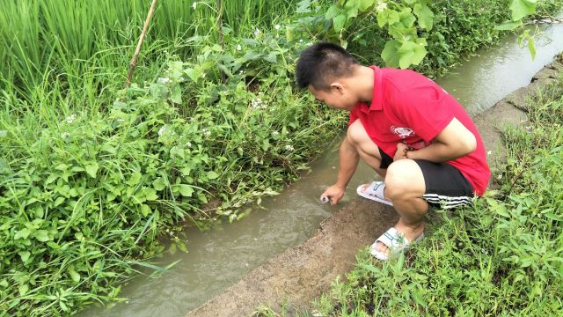
7月9日，邵阳学院医学检验学院赴武冈市“聚焦水质，情系百姓”美丽中国实践服务团于来到了武冈威溪水库，威溪水库属于国家水源一级保护区，是整个武冈市生活用水源头，服务团实地采集水样，与矿区水样进行纵向对比。

八都凿花非遗文化调研团
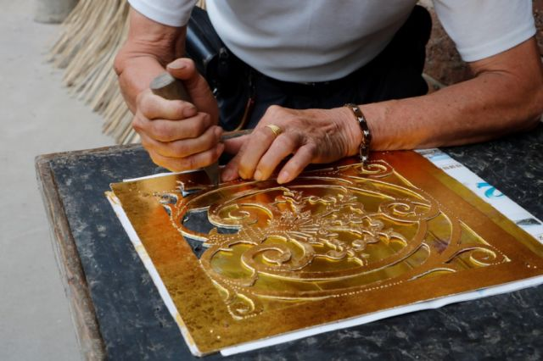
7月9日，邵阳学院艺术设计学院赴隆回县八都凿花非遗文化调研团，通过观摩刘伍成师傅现场制作，学习了八都凿花的制作流程。
志愿者了解到，八都凿花的制造工艺共分三步。第一步为适形设计出主观意向所需的图案。第二步为挑选凿纸模型，选择纸张的数量，用钉子固定在模板上。最后一步为走刀凿刻。看似简单的 “凿工”十分讲究，颇有技巧，且需要耗费大量的时间和精力。志愿者们希望通过多方面宣传后让更多人了解、保护八都凿花。
“
你是不是也心怀志愿之心

来一次有意义的支教
▽
从实践中提升自我

在最美的时光，做最有意义的选择

看不够，点这里：

三下乡日报|乘风破浪，渐入佳境
三下乡日报|初来乍到，请多关照

”

—END—

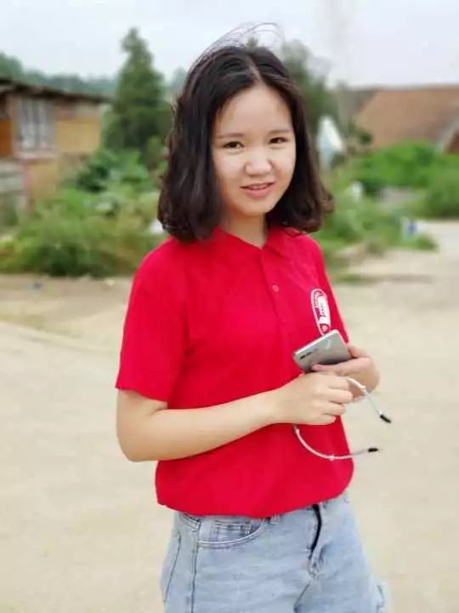
展翼传媒中心 · 展翼青年
图文/ 邵阳学院各三下乡团队
编/刘伊阳
审/彭锴
官方微信订阅号/twzyqn
twzyqn@126.com

我们除了有意思，别的什么都没有
长按二维码关注

